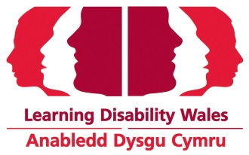

Swyddog Cyfathrebu Hygyrch
Telerau ac amodau cyflogaeth
Dyma’r hyn rydym yn ei gynnig:
Cyflog Blynyddol: Graddfa Cyflog Anabledd Dysgu Cymru, Gradd 5 (£24,762 - £27,889) pro rata

Hyd y swydd: Wedi’i ariannu 31 Mawrth 2021

Oriau Contract: 14 awr yr wythnos.
Llesiant cyflogai: Nod Anabledd Dysgu Cymru ydy cefnogi cyflogai i gydbwyso gwaith a bywyd teulu. Rydym yn cynnig nifer o bolisïau a gweithdrefnau i hyrwyddo hyn yn ogystal â chefnogaeth ymddiriedolwyr.
Gwyliau Blynyddol: 25 diwrnod o wyliau blynyddol a gwyliau banc statudol. Mae dyddiau ychwanegol o wyliau blynyddol cronedig am bob blwyddyn o wasanaeth hyd at uchafswm o 28 diwrnod y flwyddyn.
Pensiwn: Mae Anabledd Dysgu Cymru yn gweithredu pensiwn grŵp gyda Scottish Widows. Mae Anabledd Dysgu Cymru yn talu cyfraniad pensiwn o 7.5% cyn belled â’ch bod yn cyfrannu lleiafswm o 0.5% neu ragor os ydych yn dymuno.
Cyfnod prawf: 3 mis.
Dyfeisiadau cludadwy: Darperir adnoddau priodol ar gyfer defnydd busnes i gynorthwyo gwaith symudol a hyblyg.
Lleoliad: Mae’r swydd wedi’i lleoli yn ein swyddfa yn41 Lambourne Crescent, Llanisien, Caerdydd, CF14 5GG.

